元智大學實驗室設置及環安衛控管流程

附件一
元智大學設置實驗室規劃調查表

系所 |  |  |  | 教師姓名
實驗室類別 | - 新進教師實驗室  - 系所實驗室  - 計畫實驗室  - 無設置實驗室(以下免填，請直接簽名)  - 其他_________________ |  |  | 實驗室名稱
實驗室性質 | □一般 □光電  □化學 □生物  □物理 □其他_________ |  |  | 設置地點
研究項目 |  |  |  | 檢附實驗室配置圖 | □有檢附  □無檢附  原因___________
使用電力 | □一般電力  □大電力 (請說明需求) _________________________
實驗室可能  使用或產生  之物質 | 項目 | 說明
實驗室可能  使用或產生  之物質 | □使用化學藥品 | □有害物及危險物 (請檢附清單)  □毒性化學物質 (請檢附清單)
實驗室可能  使用或產生  之物質 | □使用含輻射物質 | 請檢附清單
實驗室可能  使用或產生  之物質 | □使用氣體鋼瓶 | 請檢附清單
實驗室可能  使用或產生  之物質 | □產生廢氣
實驗室可能  使用或產生  之物質 | □產生廢液 | □酸 □鹼 □有機 □無機  □其他(請說明) _____________________
實驗室可能  使用或產生  之物質 | □產生噪音 | □低頻噪音 □高頻噪音 □震動噪音
其他說明
（易燃物、易爆物等）
教師簽名/日期
單位主管/日期 |  |  | 院長/日期
總務處/日期 |  |  | 環安衛中心/日期

附件二

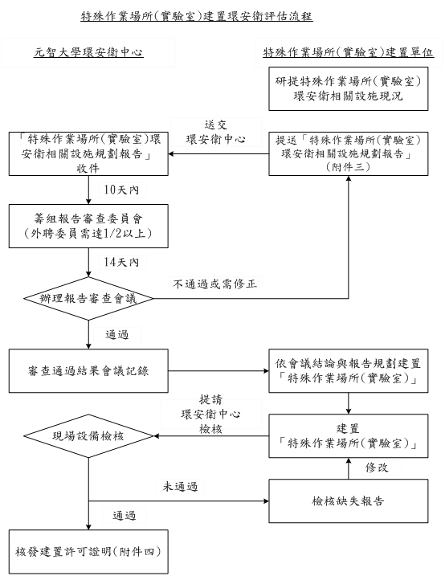

備註：「特殊作業場所（實驗室）環安衛相關設施規劃報告」審查委員會，由環安衛中心聘任校內外環評專家學者及鄰近單位代表組成。

附件三
元智大學特殊作業場所（實驗室）環安衛相關設施規劃報告
一、基本資料：
1.申請人姓名：
2.所屬系所：
3.聯絡方式：
(1)校內分機/行動電話：
(2)E-mail：
二、實驗室性質：一般 光電 化學 生物 物理
其他
三、實驗室名稱：
四、實驗室設置地點：
五、實驗室內部空間規劃與配置說明：
六、實驗室規劃配置儀器設備：
七、實驗室規劃使用化學藥品：
八、實驗室檢具專業證照：
九、實驗室聯絡人：
聯絡方式：
十、實驗室緊急安全衛生管理機制：

附件四

